Отчет о проведении антикоррупционных профилактических мероприятий в рамках «Антикоррупционной недели», приуроченной к Международному дню борьбы с коррупцией ГБОУ «ГБОУ «Кадетская школа – интернат имени Героя Советского Союза Кузьмина С.Е»
Чистопольского муниципального района Республики Татарстан 2020г.

№ | Дата | Мероприятия, фото | ответственные
1 | 4.12.12 | В 7б классе учитель истории провела открытый урок по обществознанию по теме «История коррупции»  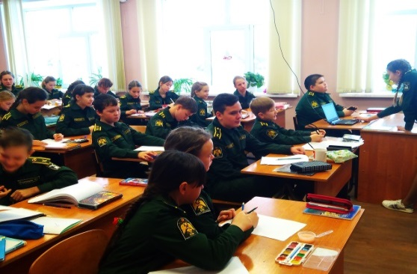  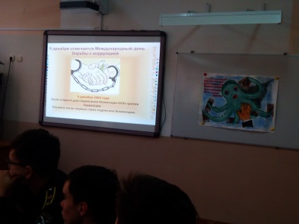  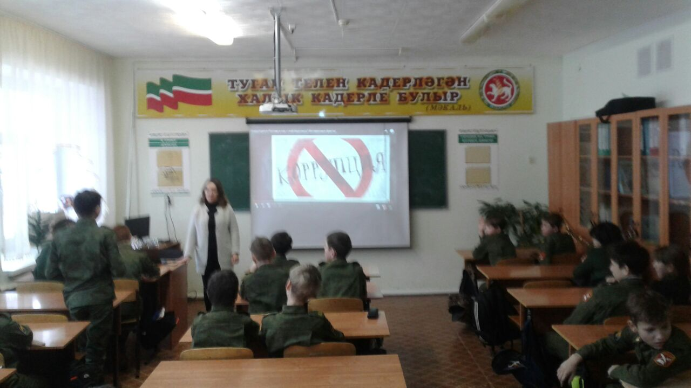 | учитель истории
 |  | В школьном музее кадетской школы был проведен круглый стол « Вместе против коррупции» с участием  первого заместителя Чистопольской городской прокуратуры Салихова Р.Р.. Салихов Р.Р. рассказал о коррупционных проявлениях и выступил в роли эксперта круглого стола.  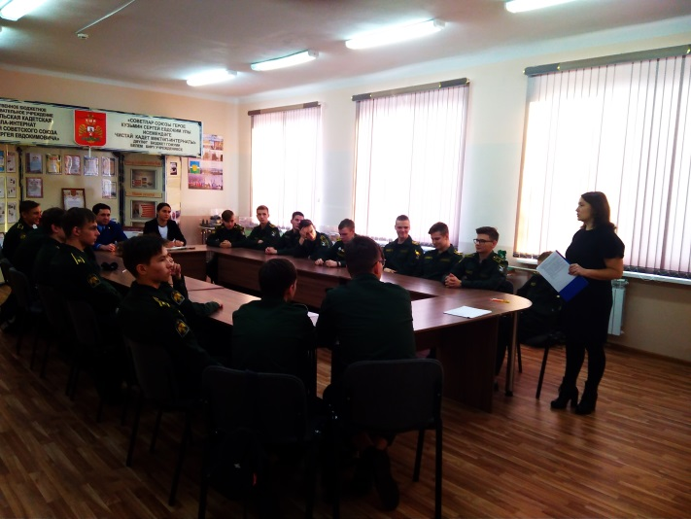 | зам директора по воспитательной работе  Бахадирова В.Л.
3 | 7.12.19 | 6 декабря во 2 и 4 классах прошли открытые уроки по окружающему миру по теме «Я и общество».  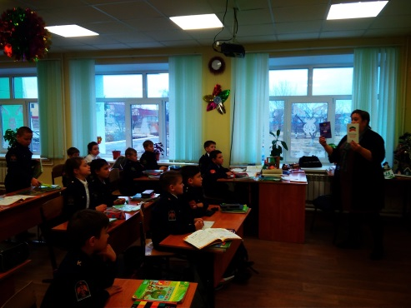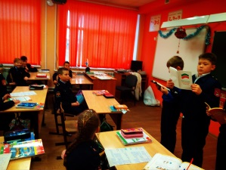 | учителя нач. классов
4 | 8.12.19 | 7 декабря в библиотеке состоялся библиотечный урокВ 8а классе. «Что рассказывают книги о коррупции». Ребята сами прочитали выдержки о коррупции, обсудили черные стороны этого явления.  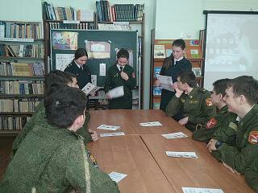 | педагог-библиотекарь  Иваанова Е.Г.
5 |  | 9 декабря с 8б классом состоялась стреча с представителями правоохранительных органов «Вопросы антикоррупционной политики»  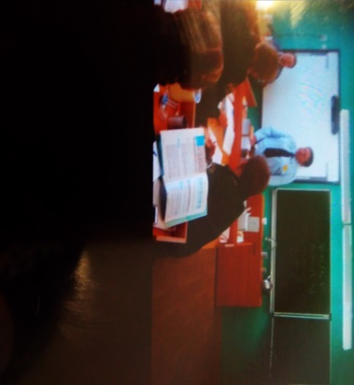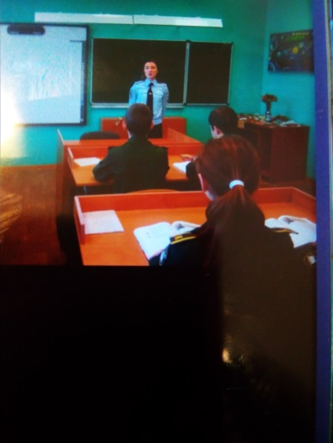 | соц. педагог Кузьмина Е.Ю.
6 |  | Во втором корпусе прошел конкурс рисунков антикоррупционной направленности.  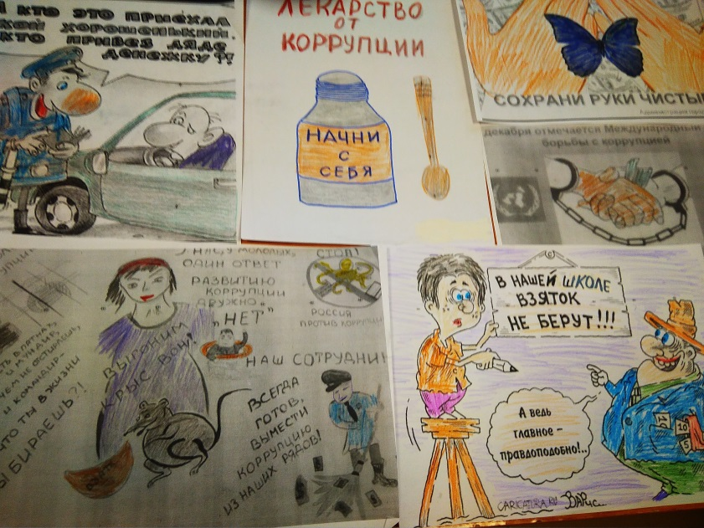 | учитель ИЗО Иванова Е.Г.
7 |  | На школьном сайте размещена информация о проведении мероприятий по вопросам антикоррупционной политики и фотоотчет. | Зам .директора по воспитательной работе

